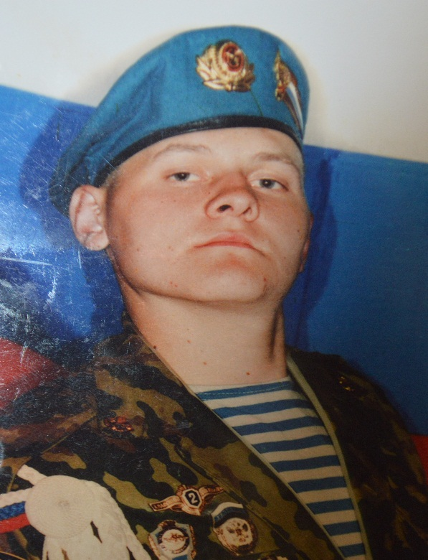
МАКШАКОВ ВАДИМ ГРИГОРЬЕВИЧ
(1982-2001)
Рядовой
Награжден ордером Мужества
(посмертно),
Указ Президента РФ
от 11.12.2001 № 1423

Вадим Григорьевич Макшаков родился 1 января 1982 года в станице Павловской Павловского района Краснодарского края. Учился Вадим в средней образовательной школе № 10 станицы Павловской. Окончив школу, поступил в Павловский учебно-курсовой комбинат. Увлекался техникой, мотоциклами, много читал, занимался штангой и мечтал о голубом берете и службе в десантных войсках, и его мечта осуществилась.
В ряды Вооруженных сил РФ он был призван 12 апреля 2000 года военным комиссариатом Павловского и Крыловского районов Краснодарского края. Служил Вадим добросовестно, писал домой хорошие добрые письма, с желанием и даже восторгом осваивал премудрости военно-десантного дела.
21 апреля 2001 года минометная батарея 1 десантно – штурмового батальона, в котором проходил службу Макшаков Вадим, получила задачу переместиться вместе с расчетом на новую огневую позицию в районе н.п. Беркат – Юрт Чеченская Республика. По трагической случайности гв. Макшаков Вадим Григорьевич и гв. ряд. Копытин Игорь Ильич зашли на минное поле. Пытаясь помочь товарищу, Вадим подорвался на мине, с ним погиб гв. ряд. Копытин И.И.
За мужество, героизм и верность воинскому долгу посмертно награжден орденом Мужества.
Похоронен Вадим Григорьевич Макшаков на кладбище станицы Павловской Павловского района Краснодарского края.
Имя его внесено в Книгу Памяти Краснодарского края и увековечено на мемориальной плите на площади Памяти Героев у Вечного огня в г. Краснодаре.

